РЕЙТИНГ ФИЛЬМА на Rotten Tomatoes 90%

Los Angeles Times
«Фильм вызывает мурашки и страх»

Indie Wire
«Это один из лучших хорроров 2023 года»
ХОРРОР «ЗАКЛЯТИЕ АБИЗУ»

9 февраля 2023 года компания Global Film выпустит в российский прокат хоррор «ЗАКЛЯТИЕ АБИЗУ» от студии Millennium Media.

Синопсис:
Молодая супружеская пара с нетерпением ждет ребенка. Но еще больше его появления ждет демон Абизу, жертвами которого, согласно иудейской мифологии, являются беременные женщины и младенцы. Клэр и ее супруг оказываются в общине, которая ведет давнюю борьбу с этим порождением зла. Удастся ли с их помощью героям снять ужасное проклятие, которое нависло над их родом, или их постигнет участь хуже смерти?

СМОТРЕТЬ ТРЕЙЛЕР

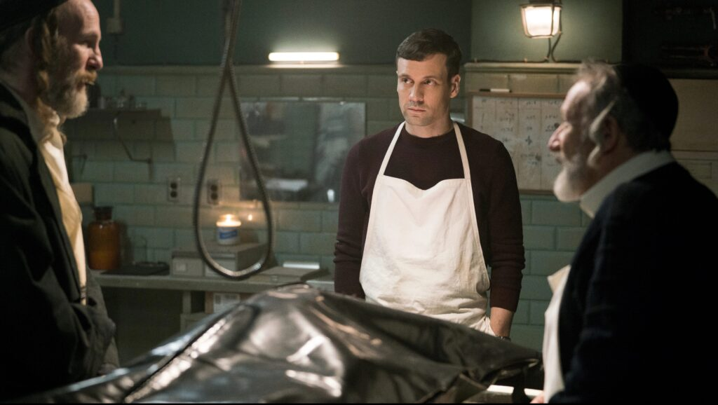

Главные роли в фильме исполнили Пол Кэй («Игра престолов», «Дракула»), Ник Блад («Агенты Щ.И.Т., «Отбросы»), Велизар Бинев («Неудержимые 3», «Хитмэн», «Поддубный», «Обитель проклятых»), Аллан Кордунер («Гладиатор», «Господин Никто»), Эмм Вайсман («Сумерки», «Винчестер. Дом, который построили призраки»).

СОЗДАТЕЛИ И ИДЕЯ ФИЛЬМА

Режиссером фильма выступил британский топовый писатель и режиссер Оливер Парк, специализирующийся на жанре хоррор. Его короткометражка «Порочный» была признана одним из лучших короткометражных фильмов ужасов по версии Buzzfeed. Работы Парка также были отмечены экспертами и международными наградами в конкурсах ужасов в Лос-Анджелесе, Торонто и Великобритании на FrightFest.

Абизу – демоническое существо из древних легенд, которое, согласно сказаниям, преследует беременных женщин, а также младенцев. Его главная цель – прервать беременность и не дать появится на свет новому человеку. Именно мифы о нем вдохновили режиссера Оливера Парка снять леденящий душу хоррор и рассказать историю о молодой семье, которая сделает все, чтобы спасти своего еще не рожденного ребенка.

Сценарий фильма «Заклятие Абизу» написали Джонатан Юнгер и Хэнк Хоффман. Свой рассказ о кровожадном существе Абизу они начали писать еще 6 лет назад. Глубоко изучив данную тему, они приняли участие и в продюсировании фильма.

«Хэнк и я, мы оба любим фильмы ужасов. Во время одной из дискуссий возникла идея создать историю, которая затрагивает и исследует эзотерику», — говорит Джонатан Юнгер.

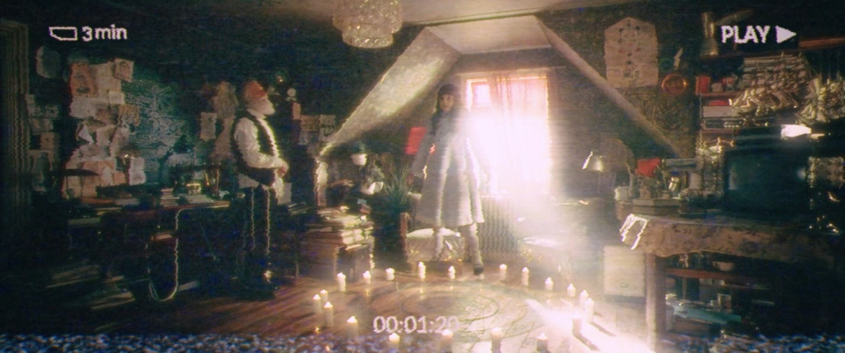

Хэнк Хоффман объясняет, что «Заклятие Абизу» по сути является классической историей ужасов, однако в центре сюжета стоит демон из легенд, который не просто жестокий, но и очень хитрый. Он умело управляет чувствами людей и заставляет их идти на страшные поступки.

«Согласно легендам, демон Абизу может искажать ваше чувство реальности, он может перестроить ваше чувство пространства и времени. Из-за тех сил, которыми обладает демон, варианты повествования становятся очень захватывающими. Вы имеете дело с древним богом, которому поклоняются целые культуры», — рассказал Хоффман.

По словам Хоффмана и Юнгера, они пытались достоверно показать зрителям, что значит взаимодействовать со злом. Это больше, чем бегать по темным коридорам, слышать странные голоса и видеть непонятные тени. Речь идет о том, чтобы посмотреть своим страхам в глаза.

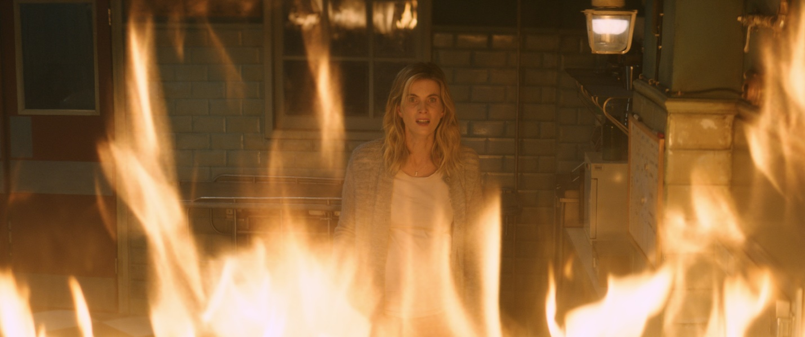

«Этот фильм нужно смотреть много раз, потому что в нем есть скрытые сообщения и секретные фрагменты, которые раскрывают глубокую философию фильма. Здесь сразу несколько историй. Каждый кадр наполнен мистикой», – отмечает Хоффман.

Хэнк также рассказывает, что во время написания этой истории, они обращались к разным мистикам, каббалистам, экстрасенсам и медиумам.

«Если вы увлекаетесь мистическими науками, то вам понравится фильм. Если вы не увлекаетесь мистическими науками, то вы все равно полюбите этот фильм. Точно могу сказать, что он до чертиков вас напугает», — добавляет Джонатан Юнгер.

СЮЖЕТ ФИЛЬМА

Артур (Ник Блад) вырос в еврейской общине в Бруклине, в Нью-Йорке. Но он отверг свое прошлое и изменил образ жизни. Через пятнадцать лет Артур возвращается домой, чтобы загладить свою вину перед отцом Солом (Аллан Кордунер) и познакомить его со своей беременной женой Клэр (Эмм Вайсман). Но истинный замысел Артура совсем в другом: из-за финансовых трудностей он заключил сделку по продаже имущества своего отца.

Сол тепло встречает своего сына и его жену. Сам же он управляет моргом, в который недавно попало тело человека, одержмого, по его словам, демоном. Но настоящий демон блуждает где-то совсем рядом.

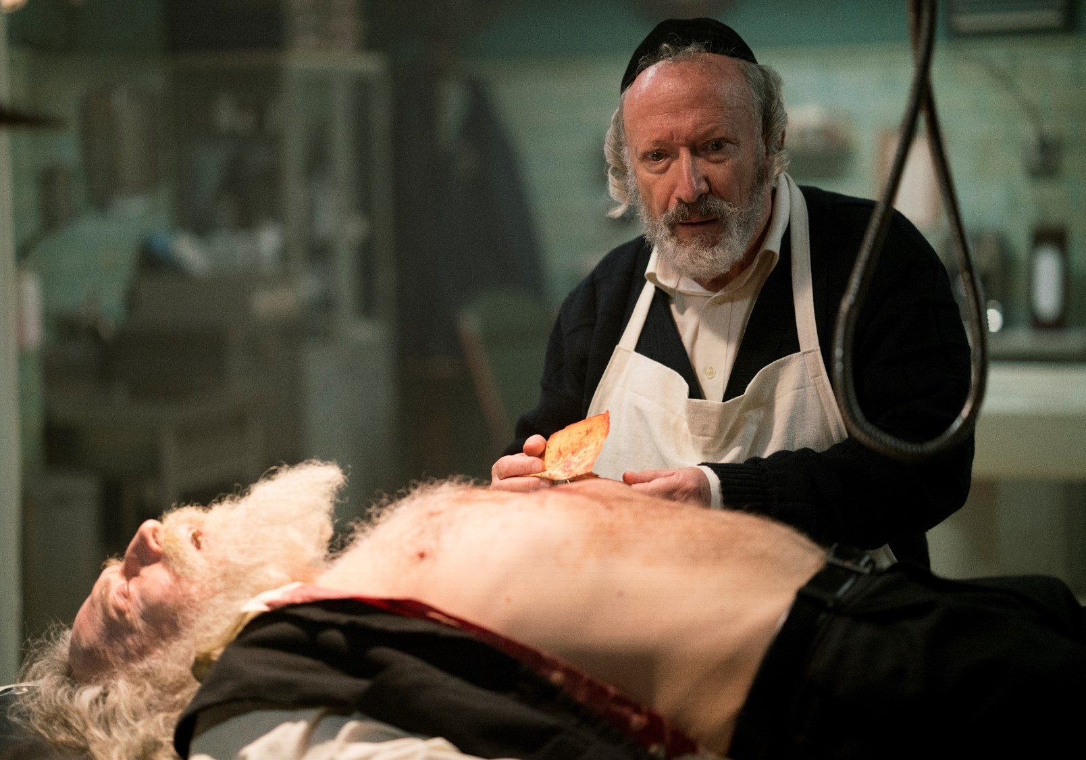

Абизу играет с чувствами и разумом персонажей, искажая реальность, затрудняя им понимание того, что правда, а что нет. Темная сущность доводит их до предела: еще немного и герои начнут терять что-то куда более важное, чем свой разум.

РЕЖИССЕР
ОЛИВЕР ПАРК

В поисках подходящего режиссера продюсеры посмотрели сотни короткометражных фильмов и пообщались со многими профессионалами. Но фильм Оливера Парка «Порочный» (Vicious), который получил множество наград, сильно выделялся.

«Оливер просто живет этим жанром! Он обожает хорроры и умеет с ними работать. Как и мы, он мечтал поднять планку фильмов ужасов и ему это удалось», — говорит Хэнк Хоффман.

Когда режиссер Оливер Парк впервые прочитал сценарий «Заклятие Абизу», он отметил глубину истории и тот факт, что у каждого персонажа была своя сюжетная линия.

«Это был классический хоррор, по которым я уже давно скучал. Я вырос на фильмах, где в начале зрителей охватывает драма, а затем в дело вступает хоррор», — говорит Парк.

МУЗЫКА

За музыкальное сопровождение фильма отвечал номинант на «Золотой Глобус» Кристофер Янг, написавший музыку к таким картинам как «Творение Господне», «Сладкий ноябрь», «Пароль «Рыба-меч» и многие другие.

ИСПОЛНИТЕЛИ ГЛАВНЫХ РОЛЕЙ

НИК БЛАД
Главного мужского персонажа Артура играет Ник Блад (сериалы «Отбросы», «Агенты Щ.И.Т.», «Код убийства»). Оливер Парк сразу же заинтересовался актером во время прослушивания. Режиссер говорит, что Ник обладает яркой и привлекательной внешностью, поэтому зритель отнесет его к положительным героям.

«Он точно понравится зрителям, но потом начнется сомневаться, можно ли ему доверять. Ник прекрасно подходит для того, чтобы вызвать именно такие эмоции», — говорит Парк.

Одна из причин, по которой Ник заинтересовался этим проектом – это режиссер.

«Я был впечатлен Оливером, после того как пообщался с ним. Он был очень уверен в себе, но при этом не был дерзким. Он прекрасно знал жанр, сценарий и то, что будет делать», — заявил Ник.

Блад описывает своего персонажа Артура как амбициозного человека, который хочет быть отличным мужем и отличным отцом, но он не может этого сделать, потому что далеко не всегда был честен с близкими.

ЭММ ВАЙСМАН
Актриса Эмм Вайсман (сериал «Сумерки», «Винчестер. Дом, который построили призраки») играет Клэр, беременную жену Артура. Она является глазами зрителей на протяжении всего фильма. Именно с ее позиции они смотрят как развиваются события.

«То, чего Клэр хочет больше всего – это семья. Она хочет, чтобы ее ребенка растили в теплой и безопасной обстановке. Клэр давно мечтала познакомиться с семьей своего мужа, но боялась, что может быть отвергнута», — говорит Вайсман.

«Заклятие Абизу» получился невероятно атмосферным и зрелищным хоррором. Создатели ленты поставили перед собой цель сделать нечто оригинальное и привнести в жанр то, чего еще раньше не было, но при этом отдать дань уважения классическим картинам данного направления.

Фильм получился глубоким, непредсказуемым, со взрывным и ужасающим финалом.

Это одна из тех картин, которые хочется пересматривать несколько раз, чтобы уловить все детали, ускользнувшие во время первого просмотра.

«Вы потеряетесь в этом мире: он просто затянет вас. После просмотра у зрителей останутся вопросы, и они захотят еще больше погрузится в эту историю», — заявляет продюсер Хэнк Хоффман.

«По мере развития сюжета нарастает и напряжение фильма. К финалу оно доходит до такой степени, что нервы уже на пределе. Вместе с напряжением развиваются и персонажи фильма. Вам станут близки все герои, а потом вы окажитесь втянуты в этот мир с головой», — говорит Ник Блад.

ЗАКЛЯТИЕ АБИЗУ // ABYZOU
Производство: Millennium Media, 2022
Жанр: хоррор
Релиз в России: 09.02.2023
Прокатчик в России: Global Film
Режиссер: Оливер Парк
Сценаристы: Хэнк Хоффман, Джонатан Юнгер
Продюсеры: Джеффри Гринштейн, Хэнк Хоффман, Ярив Лернер, Лес Уэлдон, Джонатан Юнгер
В ролях: Пол Кэй, Ник Блад, Аллан Кордунер, Джонатан Юнгер, Эмм Вайсман, Велизар Бинев, Дэниэл Бен Зеноу, Нэйтан Купер
18+

Синопсис:
Молодая супружеская пара с нетерпением ждет ребенка. Но еще больше его появления ждет демон Абизу, жертвами которого, согласно иудейской мифологии, являются беременные женщины и младенцы. Клэр и ее супруг оказываются в общине, которая ведет давнюю борьбу с этим порождением зла. Удастся ли с их помощью героям снять ужасное проклятие, которое нависло над их родом, или их постигнет участь хуже смерти?

Пресс-материалы: https://disk.yandex.ru/d/9xUDCV_R32eOTg
Смотреть трейлер: https://youtu.be/EzEZFjLGHPo
Получить трейлер: https://disk.yandex.ru/d/BVIxd1sEIGZLfw
Получить постер: https://disk.yandex.ru/d/YMs0Kz6e9lomQw
Получить кадры: https://disk.yandex.ru/d/j4myknhK1Cc2Xw
Пресс-релиз: https://disk.yandex.ru/d/fiJU5KXSLNWQIQ

КОНТАКТЫ
Ирина Галенко | igalenko@globalfilm.ru

Подписывайтесь на официальные каналы компании Global Film!

